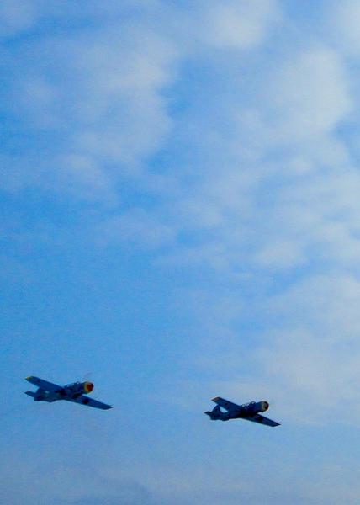
Краматорська загальноосвітня школа-інтернат І-ІІ ступенів №3
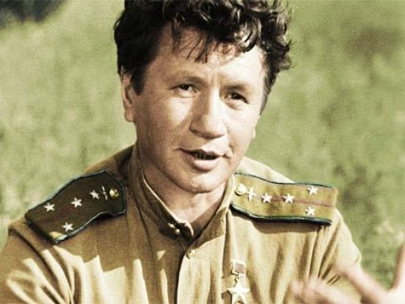

ТВОРЧА РОБОТА
на краєзнавчий конкурс робіт
школярів та учнівської молоді
«МІЙ КРАМАТОРСЬК»
з напрямку «Літературна творчість (проза)»
на тематику
«Життя і діяльність відомих та визначних краматорців»

учениці 9 класу
Козловської Анастасії Сергіївни
14 років

м. Краматорськ, 2012

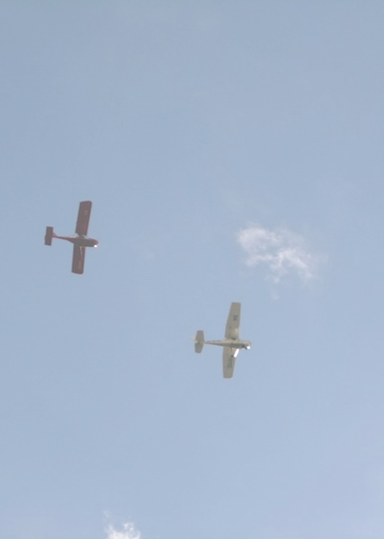
Повернення у небо.
Серпневим ранком до аеродрому бігли два хлопці. Один був дуже високий, чорнявий, міцний, наче кремезний дуб, другий – низенький, русявий, худорлявий підліток. Напівголі, бігли вони наввипередки, обганяючи вітер, бо намагалися встигнути побачити ще один літак, що відлітав кудись туди, де йшли запеклі бої. Собі вони гадали, що, мабуть, на фронт.
- Вітю, а ти особисто як стосовно льотного?
- Та я не проти. А як ти?
- А я разом із тобою.
- Слухай, а давай завтра і підемо до військкомату.
- Еге ж. Ти сам як, добре подумав? Ти ж дідуся передчасно у могилу впровадиш. Я чув біля заводу, як він твоєму батькові казав, що покладає на тебе великі надії. Уяви, він мріє, щоб ти продовжив їх робочу династію, і після школи виучився на інженера.
- Дідусь? Та що він знає про мою мрію? Я, може, іншого хочу. Вітю, ти ж знаєш: я небом мрію. Ось дивись, яке воно високе, з нього усю Землю видно. Сяду у літак, піднімусь у небо – і будемо ми з тобою, Вітько, бити фриців, полетимо до самого Берлина, та Гітлера в полон візьмемо!
- Збожеволів ти, Льонько, чи що?! Якого Гітлера? Там же фашистів скільки, а нас – двоє!
- Гаразд. Але ж послухай. Як вступимо до льотного училища, нас там навчать літати – тоді піднімемося з хлопцями згодом тисячами літаків - і всіх фашистів розіб’ємо, переб’ємо усіх клятих цих німців!
- Ти диви, яка в тебе фантазія, Льоню! Авжеж розіб’ємо, це ти добре придумав.
- Тоді завтра, о восьмій ранку, тут, на цьому місці.
- Точно прийдеш?
- Прибіжу, не сумнівайся. Ти, Віть, харчі візьми – може на фронт відправлять.
- І ти візьми щось поїсти. Та дивись мені, щоб батьки не розсекретили.
- Ну все, прощавай.

- Завтра, дивись, о восьмій!
А Льонька вже біг і не чув останніх слів друга. Треба ж таке: завтра він наблизиться до мрії свого життя. «Людоньки! Льонька керує літаком! І не віриться», - скажуть сусіди.
З самого початку війни Льоня з батьками з Краматорська евакуювався до Барнаулу. Родина Вітька – також. Вони завжди були разом, зі шкільної лави. Вітя був старше за Льоньку на рік. Він ніколи не давав у школі ображати свого друга. Хоч у рідному Краматорську, на Октябрському, Льонька сам міг постояти за себе: так жартував над ображчиком, що всі навкруги від сміху животи надривали. Якщо десь виступити на святі у Будинку культури - Льонька перший: без нього жодна вистава не обходилася. Вітя, більш мовчазний, грав поруч з другом, але стовп або дерево, або ще якийсь нерухомий предмет. А зараз все: дитинство і школа були позаду… А сьогодні Льонька був, як ніколи, близький до своєї мрії, відчував себе майже дорослим і у мріях рвався на фронт, як навіжений.
Наступного ранку хлопці побігли до військкомату. Але у приймальні суворий військком відразу його викрив. «Зарано тобі ще на фронт, спочатку школу закінчи», - мовив він.
Льонька вийшов з військкомату. На очах бриніли сльози, але не з того, що йому не повірили, бо він приписав собі один рік, а з того, що він розлучається з Вітьком, бо того прийняли. Він тоді і подумати не міг, що бачився з кращим другом востаннє.
Буде в його житті ще одна спроба наблизитися до мрії. Майже місяць він провчиться у Ленінградській школі військових льотчиків, але через малий зріст його відрахують. Довго він буде пам’ятати слова своєї любої вчительки перед від’їздом: «Льоню! Ти будеш літати, ти повернешся у небо. Але це буде інша дорога в небо».
Тоді юнак ще не знав, як довго та важко йому туди буде йти…
І все-таки його мрія здійсниться. Він стане льотчиком, але в кіно. В пам’ять про свого друга дитинства Вітю Щедрова, що спрямував свій палаючий літак на німецьку колону та загинув, Леонід Биков зніме фільм «В бій ідуть

одні «старі», а сам зіграє головну роль капітана Титаренка, командира 2-ї ескадрильї, яка не тільки героїчно воювала, але й чудово співала під керівництвом свого Маестро.
Біля пам’ятника Леоніду Бикову завжди живі квіти. І ми, дивлячись на свого земляка, ніби чуємо слова його героя: «Будемо жити, хлопці! Будемо жити!»


